
МИНОБРНАУКИ РОССИИ
Федеральное государственное бюджетное образовательное учреждение
высшего образования
«МИРЭА − Российский технологический университет»
РТУ МИРЭА
Институт информационных технологий (ИИТ)
Кафедра цифровой трансформации (ЦТ)

ОТЧЕТ ПО ПРАКТИЧЕСКОЙ РАБОТЕ
по дисциплине «Разработка баз данных»

Практическая работа № 4

Студент группы ИНБО-01-17 | ИВБО-20-24 Дьяков Андрей Геннадьевич | (подпись)
Ассистент | Брайловский Андрей Валерьевич | (подпись)
Отчет представлен | «___»________2026 г.

Москва 2026 г.

АНАЛИТИЧЕСКИЕ ЗАПРОСЫ: ОКОННЫЕ ФУНКЦИИ И ПОСТРОЕНИЕ СВОДНЫХ ТАБЛИЦ
Цель работы: Целью данной практической работы является формирование у студентов углубленных навыков работы со сложными аналитическими запросами в СУБД PostgreSQL.

Задание №1: использование ранжирующих функций
Листинг 1
-- Задание №1: Ранжирование заказов по сумме внутри каждого менеджера
WITH RankedOrders AS (
SELECT
-- Формируем ФИО менеджера из составного типа fio_type
(e.full_name).last_name || ' ' || (e.full_name).first_name AS manager_name,
co.id AS order_id,
co.total_amount,
-- Ранжируем заказы по убыванию суммы в пределах каждого менеджера
DENSE_RANK() OVER (PARTITION BY e.id ORDER BY co.total_amount DESC) AS order_rank
FROM employee e
JOIN customer_order co ON e.id = co.employee_id
)
SELECT
manager_name AS "Менеджер",
order_id AS "ID Заказа",
total_amount AS "Сумма заказа",
order_rank AS "Ранг"
FROM RankedOrders
WHERE order_rank <= 3 -- Оставляем только топ-3
ORDER BY manager_name, order_rank;
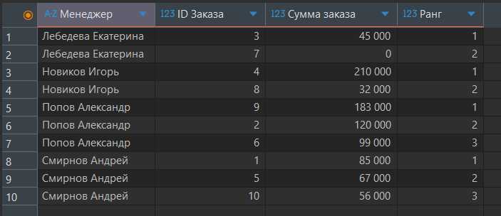

Задание №2: использование агрегатных оконных функций
Листинг 2
-- Задание №2: Нарастающий итог продаж по месяцам
WITH MonthlyOrders AS (
-- Сначала агрегируем продажи по месяцам
SELECT
DATE_TRUNC('month', created_at)::DATE AS order_month,
SUM(total_amount) AS monthly_amount
FROM customer_order
GROUP BY order_month
)
SELECT
order_month AS "Месяц",
monthly_amount AS "Сумма за месяц",
-- Оконная функция считает нарастающий итог от первого месяца до текущего
SUM(monthly_amount) OVER (ORDER BY order_month) AS "Нарастающий итог"
FROM MonthlyOrders
ORDER BY order_month;
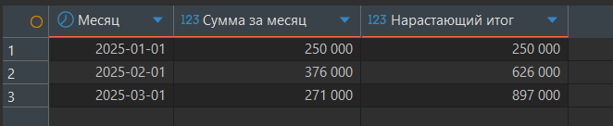

Задание №3: использование функции смещения
Листинг 3
-- Задание №3: Сравнение продаж с предыдущим месяцем
WITH TotalMonthlySales AS (
SELECT
DATE_TRUNC('month', created_at)::DATE AS sale_month,
SUM(total_amount) AS total_amount
FROM customer_order
GROUP BY sale_month
)
SELECT
sale_month AS "Месяц",
total_amount AS "Продажи за текущий месяц",
-- Получаем значение из предыдущей строки (смещение 1), если нет - подставляем 0
LAG(total_amount, 1, 0) OVER (ORDER BY sale_month) AS "Продажи за предыдущий месяц",
total_amount - LAG(total_amount, 1, 0) OVER (ORDER BY sale_month) AS "Изменение"
FROM TotalMonthlySales
ORDER BY sale_month;
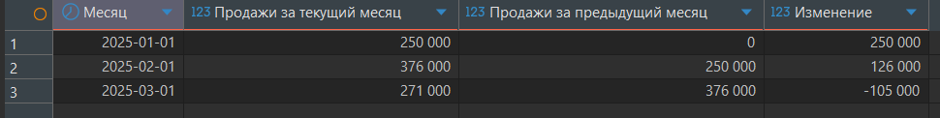

Задание №4: построение сводной таблицы
Листинг 4
-- Задание №4: Сводная таблица продаж туроператоров по кварталам
SELECT
t_op.name AS "Туроператор",
SUM(CASE WHEN EXTRACT(QUARTER FROM co.created_at) = 1 THEN oi.price * oi.quantity ELSE 0 END) AS "Q1",
SUM(CASE WHEN EXTRACT(QUARTER FROM co.created_at) = 2 THEN oi.price * oi.quantity ELSE 0 END) AS "Q2",
SUM(CASE WHEN EXTRACT(QUARTER FROM co.created_at) = 3 THEN oi.price * oi.quantity ELSE 0 END) AS "Q3",
SUM(CASE WHEN EXTRACT(QUARTER FROM co.created_at) = 4 THEN oi.price * oi.quantity ELSE 0 END) AS "Q4"
FROM customer_order co
JOIN order_item oi ON co.id = oi.order_id
JOIN service s ON oi.service_id = s.id
JOIN tour_operator t_op ON s.tour_operator_id = t_op.id
GROUP BY t_op.name
ORDER BY t_op.name;
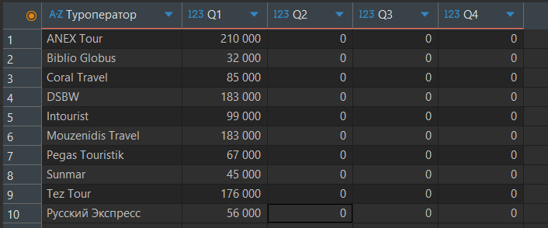

Задание №5: создание модифицируемого представления
Листинг 5
-- Задание №5: Создание модифицируемого представления для 5-звездочных отелей
CREATE OR REPLACE VIEW five_star_hotels AS
SELECT
id,
name,
country_id,
city_id,
stars,
full_address,
description,
meal_type_id
FROM hotel
WHERE stars = 5;

Задание №6: модификация данных через представление
Листинг 6
-- Задание №6: Модификация данных через представление

-- 1. Добавляем новую запись через представление
INSERT INTO five_star_hotels (name, country_id, city_id, stars, full_address, description, meal_type_id)
VALUES (
'Test Luxury Hotel',
(SELECT id FROM country WHERE code = 'TR'),
(SELECT id FROM city WHERE iata_code = 'AYT'),
5,
ROW('07000', 'Турция', 'Анталья', 'Test St', '1', NULL), -- Составной тип address_type
'Тестовый пятизвездочный отель',
(SELECT id FROM meal_type WHERE code = 'AI')
);

-- Проверяем, что запись добавилась в базовую таблицу
SELECT * FROM hotel WHERE name = 'Test Luxury Hotel';

-- 2. Удаляем запись через представление
DELETE FROM five_star_hotels WHERE name = 'Test Luxury Hotel';

-- Проверяем, что запись удалилась из базовой таблицы
SELECT * FROM hotel WHERE name = 'Test Luxury Hotel';
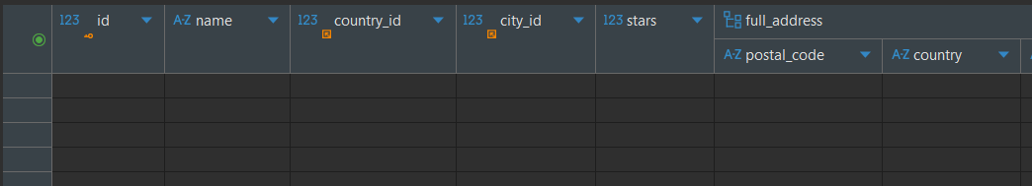

Задание №7: создание немодифицируемого аналитического представления
Листинг 7
-- Задание №7: Немодифицируемое аналитическое представление по туроператорам
CREATE OR REPLACE VIEW tour_operator_analytics AS
SELECT
t_op.name AS tour_operator_name,
COUNT(DISTINCT s.id) AS total_services,
COALESCE(SUM(oi.price * oi.quantity), 0) AS total_revenue,
-- Условная агрегация: считаем только полностью оплаченные заказы
COUNT(DISTINCT co.id) FILTER (WHERE os.name = 'Оплачен полностью') AS paid_orders_count
FROM tour_operator t_op
LEFT JOIN service s ON t_op.id = s.tour_operator_id
LEFT JOIN order_item oi ON s.id = oi.service_id
LEFT JOIN customer_order co ON oi.order_id = co.id
LEFT JOIN order_status os ON co.status_id = os.id
GROUP BY t_op.name;

Задание №8: использование аналитического представления в запросах
Листинг 8
-- Задание №8: Фильтрация данных аналитического представления
SELECT
tour_operator_name AS "Туроператор",
total_revenue AS "Общая выручка",
total_services AS "Кол-во услуг",
paid_orders_count AS "Оплаченные заказы"
FROM tour_operator_analytics
WHERE total_revenue > 100000 -- Отбираем только успешных туроператоров
ORDER BY total_revenue DESC;
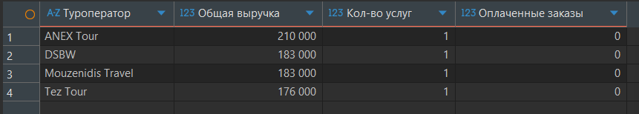

Задание №9: Создание и обновление материализованного представления
Листинг 9
-- Задание №9: Материализованное представление для трат клиентов

-- 1. Создаем материализованное представление
CREATE MATERIALIZED VIEW client_total_spent AS
SELECT
c.id AS client_id,
(c.full_name).last_name || ' ' || (c.full_name).first_name AS client_name,
COUNT(co.id) AS orders_count,
COALESCE(SUM(co.total_amount), 0) AS total_spent
FROM client c
LEFT JOIN customer_order co ON c.id = co.client_id
GROUP BY c.id, c.full_name;

-- Проверяем исходные данные
SELECT * FROM client_total_spent WHERE client_name LIKE 'Иванов%';

-- 2. Добавляем новый заказ для клиента Иванов И.И. в исходную таблицу
INSERT INTO customer_order (created_at, client_id, employee_id, status_id, paid_at, total_amount)
VALUES (
CURRENT_TIMESTAMP,
(SELECT id FROM client WHERE login = 'ivan_i'),
(SELECT id FROM employee WHERE login = 'a_smirnov'),
(SELECT id FROM order_status WHERE name = 'Новый'),
NULL,
50000.00
);

-- 3. Проверяем материализованное представление (данные еще НЕ обновились, так как оно хранит снимок)
SELECT * FROM client_total_spent WHERE client_name LIKE 'Иванов%';

-- 4. Выполняем ручное обновление материализованного представления
REFRESH MATERIALIZED VIEW client_total_spent;

-- 5. Снова проверяем (теперь сумма total_spent увеличилась на 50000)
SELECT * FROM client_total_spent WHERE client_name LIKE 'Иванов%';

-- --- Очистка тестовых данных (чтобы не засорять БД) ---
DELETE FROM customer_order
WHERE total_amount = 50000.00
AND client_id = (SELECT id FROM client WHERE login = 'ivan_i')
AND created_at >= CURRENT_DATE;
REFRESH MATERIALIZED VIEW client_total_spent;

-- 6. Проверяем удаление
SELECT * FROM client_total_spent WHERE client_name LIKE 'Иванов%';


